Inglés / Portugués / Francés / Tailandés / Vietnamita / Español

Inglés

Breve:
An email sent to partners who have attended the event. This email will include a photo gallery It will be sent via customer.io

Público objetivo:
Event attendees

Subject: Thank you for coming to [EVENT NAME]!

¡Hiciste que nuestro evento fuera un éxito! 🎉

Hola [PARTNER NAME],

Gracias por asistir a [EVENT NAME] en [CITY], [COUNTRY]. Esperamos que lo hayas pasado muy bien, ¡y ha sido un placer conocerte!

For pictures and highlights from the conference/seminar/affiliate trip and to stay updated on our latest events and initiatives for you, follow us on:

 | 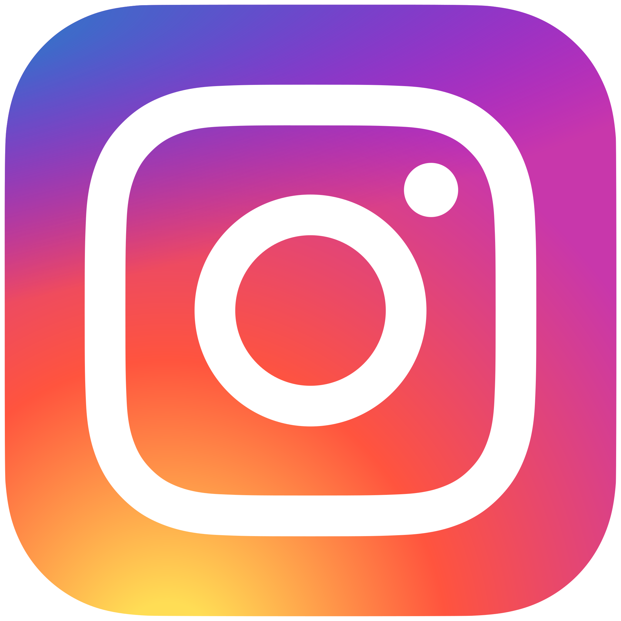 | 
Esperamos que el evento te haya inspirado tanto como a nosotros, ¡y que sigamos creciendo juntos!

